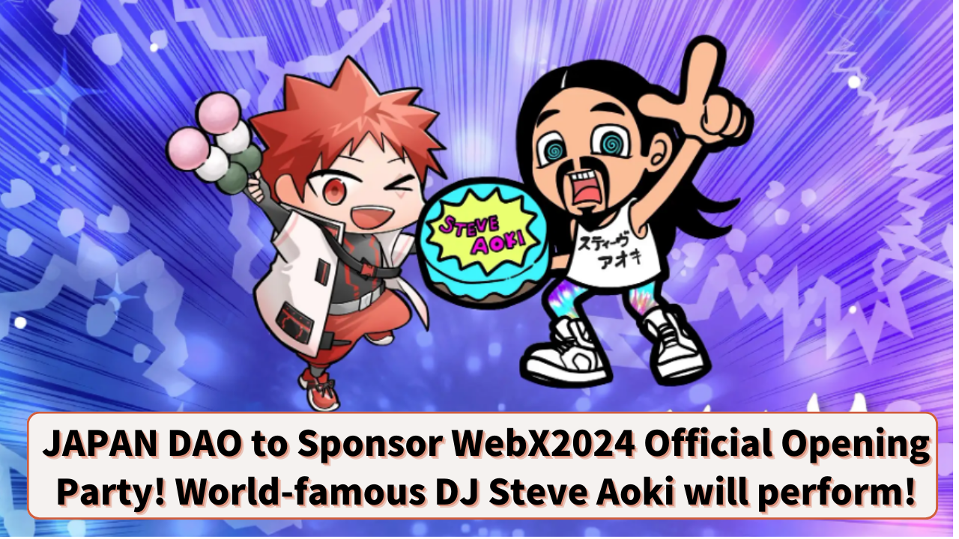

**JAPAN DAO, WebX2024 Resmi Açılış Partisinin Sponsoru Oldu! Dünyaca Ünlü DJ Steve Aoki'nin Katılımı Kesinleşti!**

**Merhaba JAPAN DAO ailesinin tüm üyelerine!**

**“JAPAN DAO, WebX2024'ün Altın Sponsoru Oldu” başlıklı son gönderimizi gördünüz mü?**

**Bu sefer, WebX2024'te Web3 ve eğlencenin buluştuğu rüya gibi bir etkinliği sizlerle paylaşmaktan mutluluk duyuyoruz!**

# Açılış Partisinin Genel Bakışı: 'Steve Aoki ile Fantasy Bullish Night'

JAPAN DAO, "WebX2024" resmi açılış partisinin sponsoru oldu. Dahası, bu partide dünyaca ünlü DJ Steve Aoki de sahne alacak!

## Etkinlik Tarihi ve Yeri

Tarih: 27 Ağustos 2024  
Yer: Shinjuku Kabukicho'da bulunan gece eğlence tesisi "ZEROTOKYO"  
Organizatör: LINE NEXT Inc.  
Katılımcılar: DJ Steve Aoki, SNH48 ve diğerleri

## Etkinliğin Öne Çıkanları

Bu parti, LINE Yahoo grubunun bir şirketi olan LINE NEXT Inc. ve sürükleyici bir metaverse topluluk platformu olan "MEET48" tarafından organize edilmektedir. Dünyaca ünlü DJ Steve Aoki'nin performansının yanı sıra, Çin'in popüler idol grubu SNH48'in de sahne alması planlanıyor! Web3 ve eğlencenin birleştiği kesinlikle rüya gibi bir gece olacak!

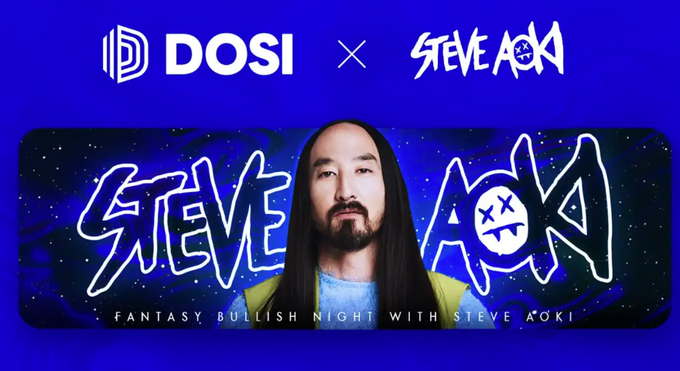  
  
Kaynak: PRTIMES

# Steve Aoki Kimdir?

Steve Aoki (@steveaoki), dünya çapında 3 milyardan fazla müzik yayınına sahip ünlü bir DJ'dir. O, sadece bir müzik yapımcısı, sanatçı ve moda tasarımcısı olarak değil, aynı zamanda bir girişimci ve NFT fütüristi olarak da bilinir.

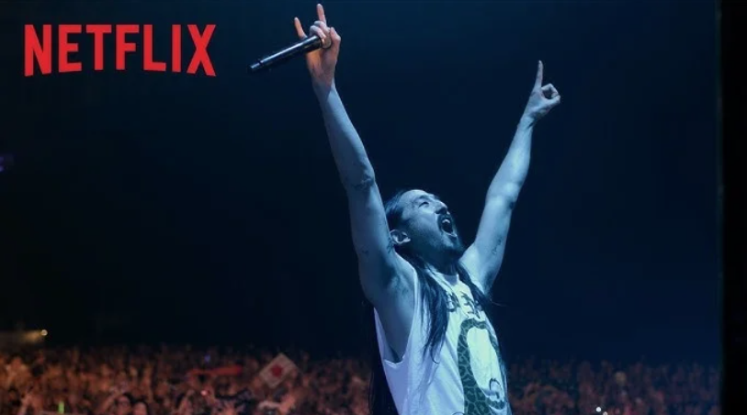  
  
Kaynak: PRTIMES

## Başlıca Başarılar

* İki kez Grammy Ödülleri'ne aday gösterilmiş ve yüksek övgü almıştır.
* 2015 yılında "Amerika'nın En İyi DJ'i" unvanını kazanmıştır.
* Altı yıl üst üste 'DJ MAG'in En İyi 100 DJ'i' listesinde ilk 10'da yer almıştır.
* "Bir Yılda En Çok Seyahat Eden Müzisyen" olarak Guinness Dünya Rekoru sahibidir.

## Özellikli Performanslar

* Canlı performanslarında izleyicilere pasta fırlatmasıyla ünlüdür.
* Ona özgü "Aoki Jump" hareketi, kolları yatay olarak uzatıp bacakları açık bir şekilde zıplamayı içerir.

# JAPAN DAO'nun Katılımı

JAPAN DAO, bu açılış partisinin resmi sponsoru olarak listelenmiştir. Bu, JAPAN DAO'nun Web3 endüstrisindeki hızla artan varlığını ve etkisini gösteren önemli bir adımdır.

Resmi gönderi görselinde tasvir edilen Steve Aoki'nin SD karakteri, JAPAN DAO'nun resmi yaratıcısı morry (@Morry369) tarafından oluşturulmuştur. Morry, “80'ler Retro Pop” temasıyla çalışan ve ayrıca JAPAN DAO'nun “NIJI” projesinin baş yaratıcısı olan çok popüler bir yaratıcısıdır. Onun 80'ler tarzı pop estetiği, birçok hayranı kendine çekmiştir.

# Steve Aoki ile Fantasy Bullish Night'a Nasıl Katılabilirsiniz?

Bu heyecan verici partiye katılmak için şu anda “DOSI” üzerinde satışta olan Gece Partisi Bileti NFT'sini satın alın.

Ayrıca, Diamond-A, B veya C biletlerinden birini satın alırsanız, 28 Ağustos'ta Steve Aoki ile akşam yemeğinin tadını çıkarabileceğiniz özel bir etkinliğe de katılabilirsiniz.

https://dosi-jp.landpress.line.me/SteveAoki

# Sonuç

JAPAN DAO, WebX2024 resmi açılış partisinin sponsoru oldu ve dünyaca ünlü DJ Steve Aoki de sahne alacak. Bu etkinlik, Web3 ve eğlencenin buluştuğu, geleceğe yönelik bir etkinlik olma vaadini taşıyor.

Son teknoloji gece kulübü "ZEROTOKYO" fonunda, bu gece yenilikçi Web3 teknolojisi ve dünya çapında müzikle dokunmuş olacak. Heyecan ve enerjinin dolu olduğu atmosfer, tüm katılımcılar için kesinlikle unutulmaz bir deneyim sunacaktır.

İster Web3'e ilgi duyuyor olun, ister sadece müzik ve eğlenceyi seviyor olun, bu fırsatı kaçırmayın!

# JAPAN DAO Resmi Hesapları

JAPAN DAO'nun faaliyetleri hakkında daha fazla bilgi almak isteyenler, en son güncellemeleri almak için aşağıdaki resmi hesapları takip etmeyi unutmayın!

* 🐦 X (eski adıyla Twitter): @japannftmuseum
* 💬 Discord: JAPAN DAO Official
* 📸 Instagram: @japannftmuseum

Lütfen bizi takip edin ve beğeni bırakın 💛!